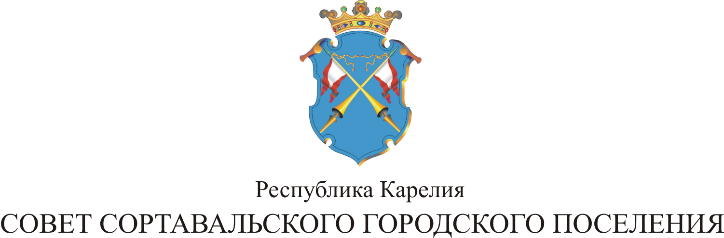

LХII СЕССИЯ II СОЗЫВА

РЕШЕНИЕ

от 29 августа 2013 года № 295

О внесении изменений и дополнений в решение
№ 266 от 24.12.12г. «О бюджете Сортавальского
городского поселения на 2013 год»

На основании Положения о Бюджетном процессе и в соответствии с Уставом муниципального образования, Совет Сортавальского городского поселения р е ш и л:

- Внести изменения и дополнения в Решение LV сессии II созыва № 266 от 24 декабря 2012 года «О бюджете Сортавальского городского поселения на 2013 год».
1.1. Пункты 1), 2) и 3) статьи 1 решения «О бюджете Сортавальского городского поселения на 2013 год» изложить в следующей редакции:
«Статья 1.Утвердить основные характеристики бюджета Сортавальского городского поселения на 2013 год:
1)общий объем доходов бюджета Сортавальского городского поселения в сумме 84821,1 тыс.руб.
2)общий объем расходов бюджета Сортавальского городского поселения в сумме 88408,1 тыс.руб.
3)дефицит бюджета Сортавальского городского поселения в сумме 3587 тыс.руб.».

1.2. Статью 2 решения «О бюджете Сортавальского городского поселения на 2013 год» изложить в следующей редакции: «Установить верхний предел муниципального долга муниципального образования «Сортавальское городское поселение» на 01 января 2014 года в сумме 33048,0 тыс.руб., в том числе по муниципальным гарантиям – 1000,0 тыс.руб.

1.3. Статью 14 решения «О бюджете Сортавальского городского поселения на 2013 год» изложить в следующей редакции: «Утвердить предельный объем муниципального долга Сортавальского городского поселения на 2013 год в сумме 58296,5 тыс.руб.
1.4.В Приложение 2 решения «О бюджете Сортавальского городского поселения на 2013 год» в перечень главного администратора доходов Администрация Сортавальского муниципального добавить следующий код дохода:
001 | 1 16 51040 02 0000 140 | Денежные взыскания (штрафы), установленные законами субъектов Российской Федерации за несоблюдение муниципальных правовых актов, зачисляемые в бюджеты поселений

1.5.Приложения 3,4,5,6,8,10,11 решения «О бюджете Сортавальского городского поселения на 2013 год» изложить в следующей редакции (прилагается).

2. Настоящее решение опубликовать в официальных средствах массовой информации.

Глава Сортавальского
городского поселения С.Н. Козигон

